**Лескин К.А.**

**Гр. 9892**

**ИДЗ №2**

**Вариант №2**

1. Построить диаграмму автомата Мура, эквивалентного автомату Мили:

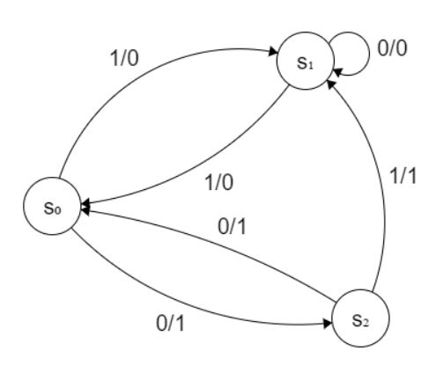

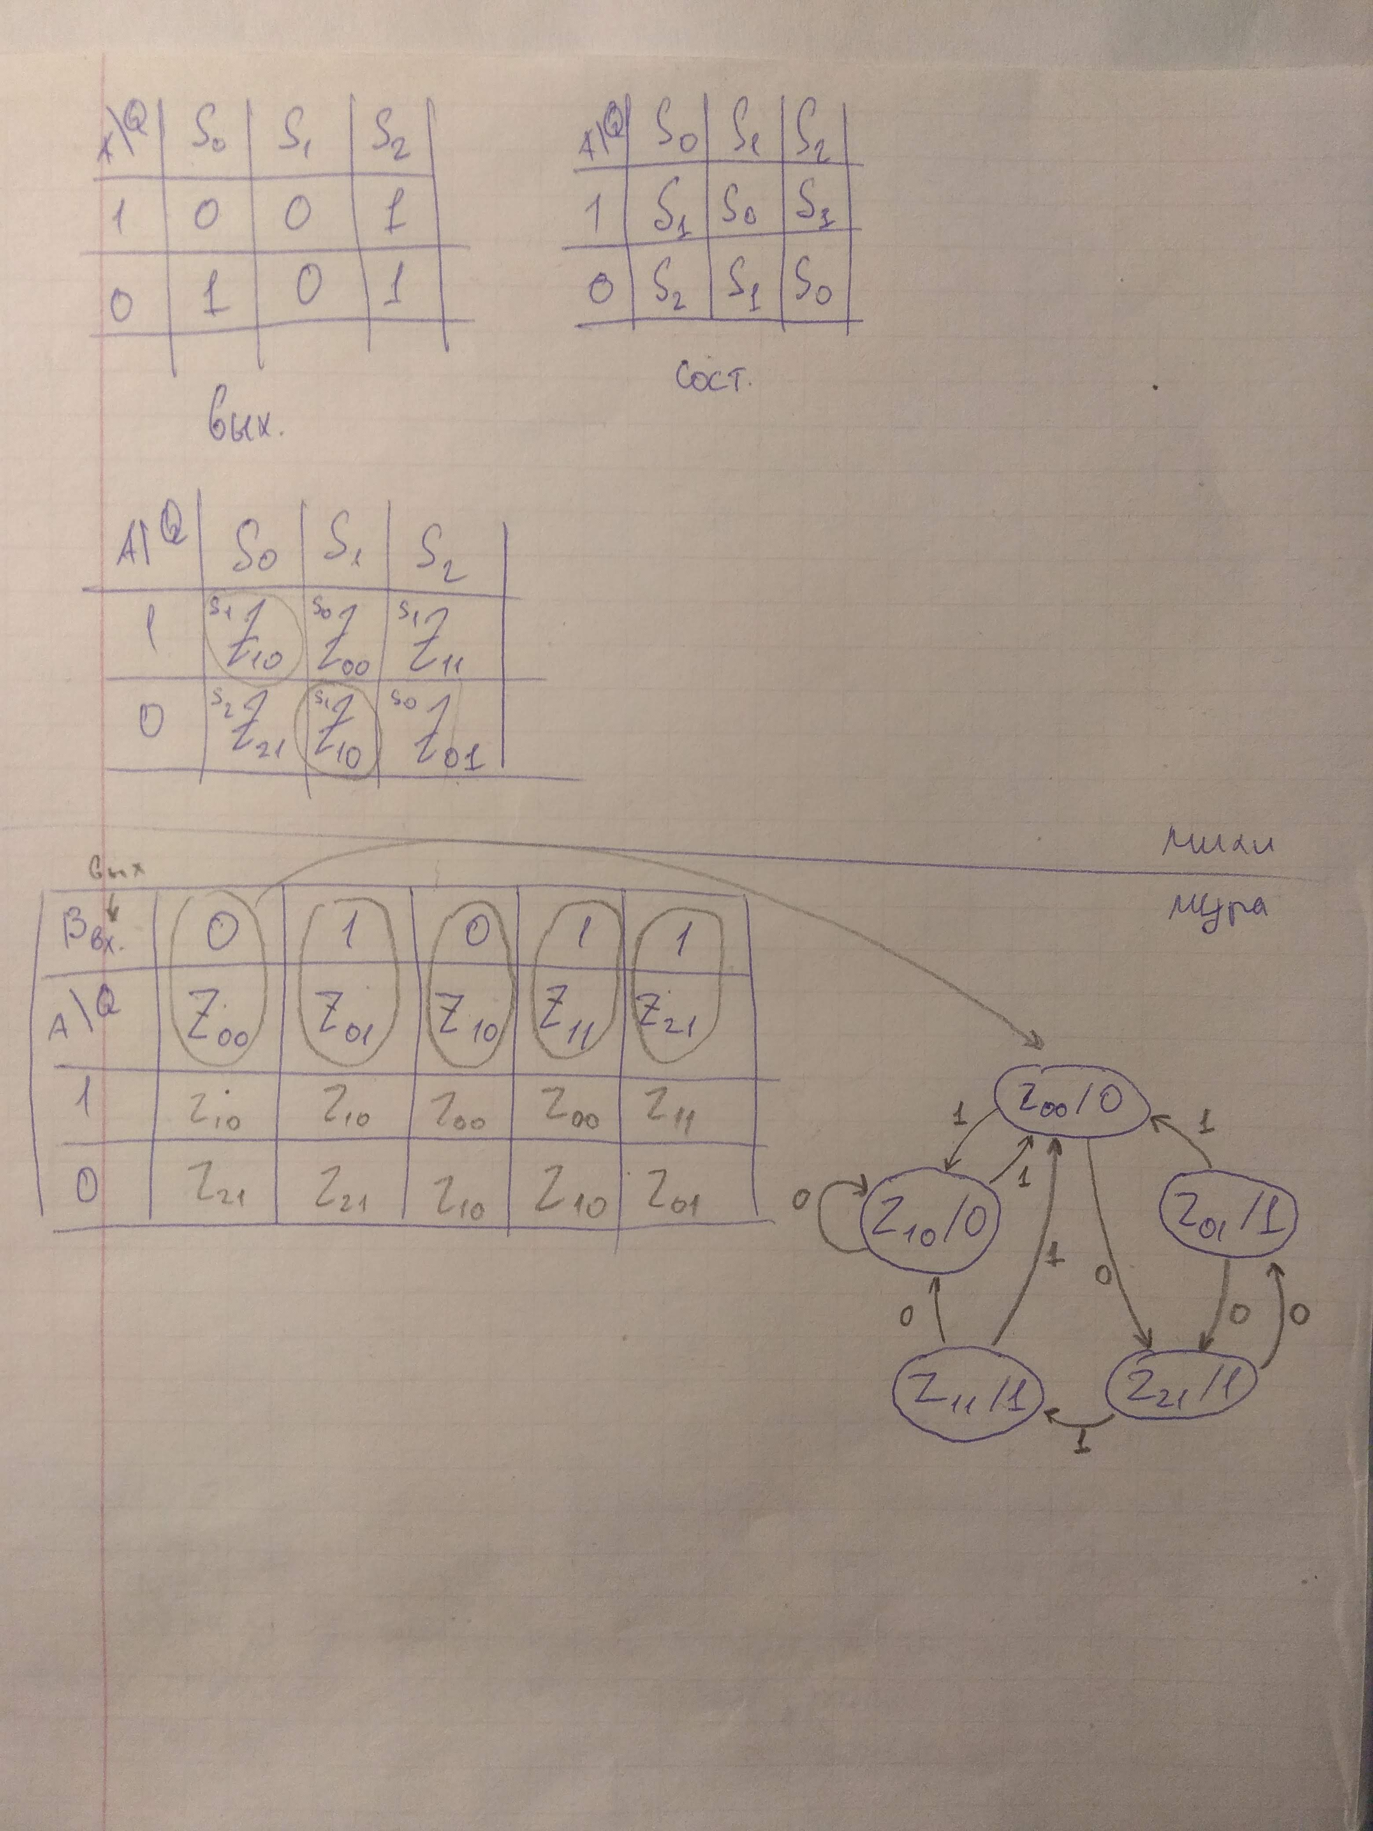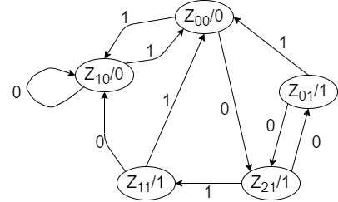

1. Минимизировать полностью определенный автомат, в ответе привести диаграмму эквивалентного минимального автомата.

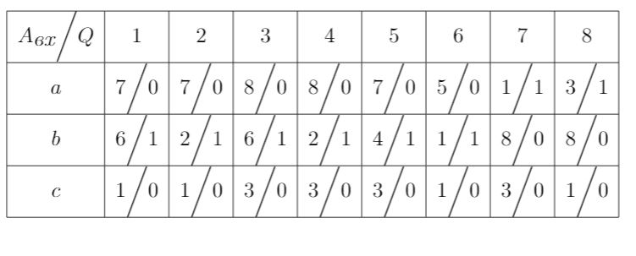

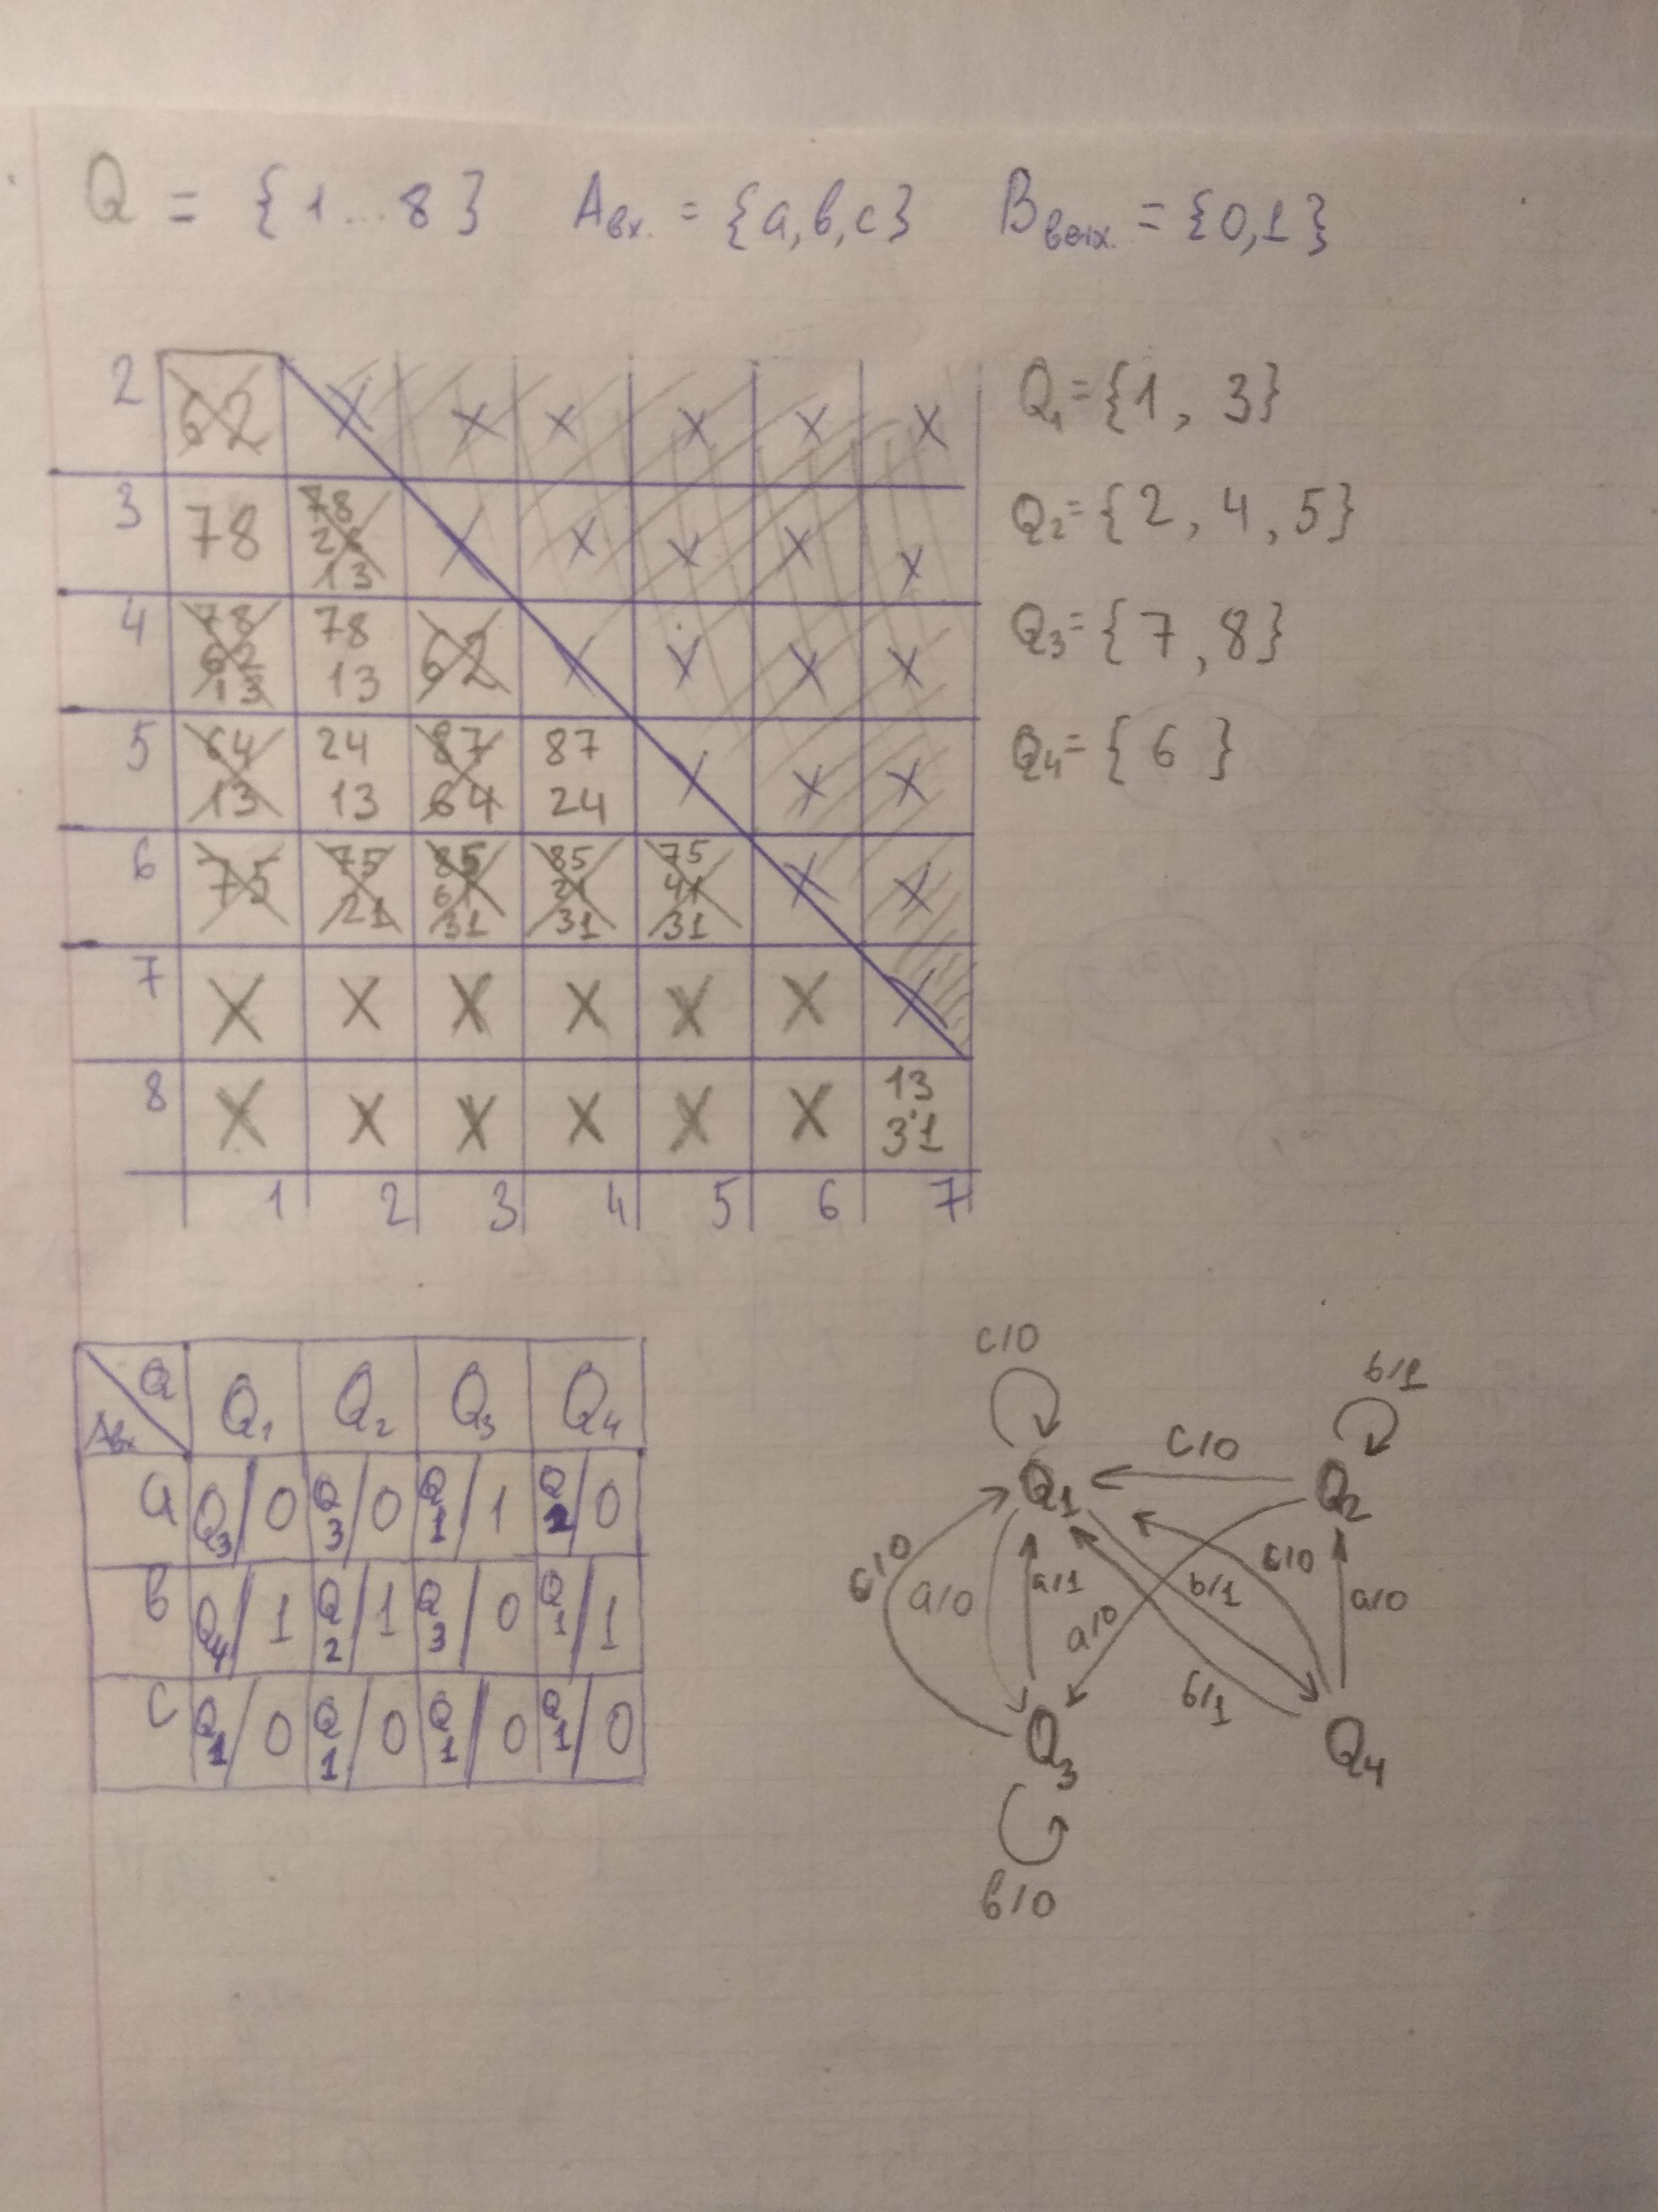

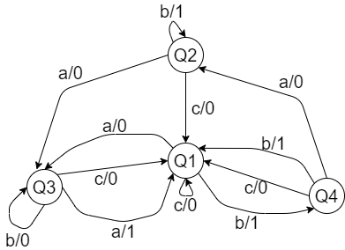

1. Автомат **Aвх ={a, b, c, d}, Q ={1, 2, 3, 4, 5, 6, 7}, Bвых={00, 01, 10, 11}**задан автоматной таблицей. Постройте диаграмму переходов/выходов минимизированного автомата.

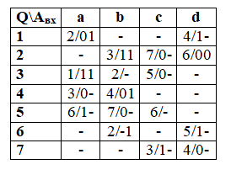

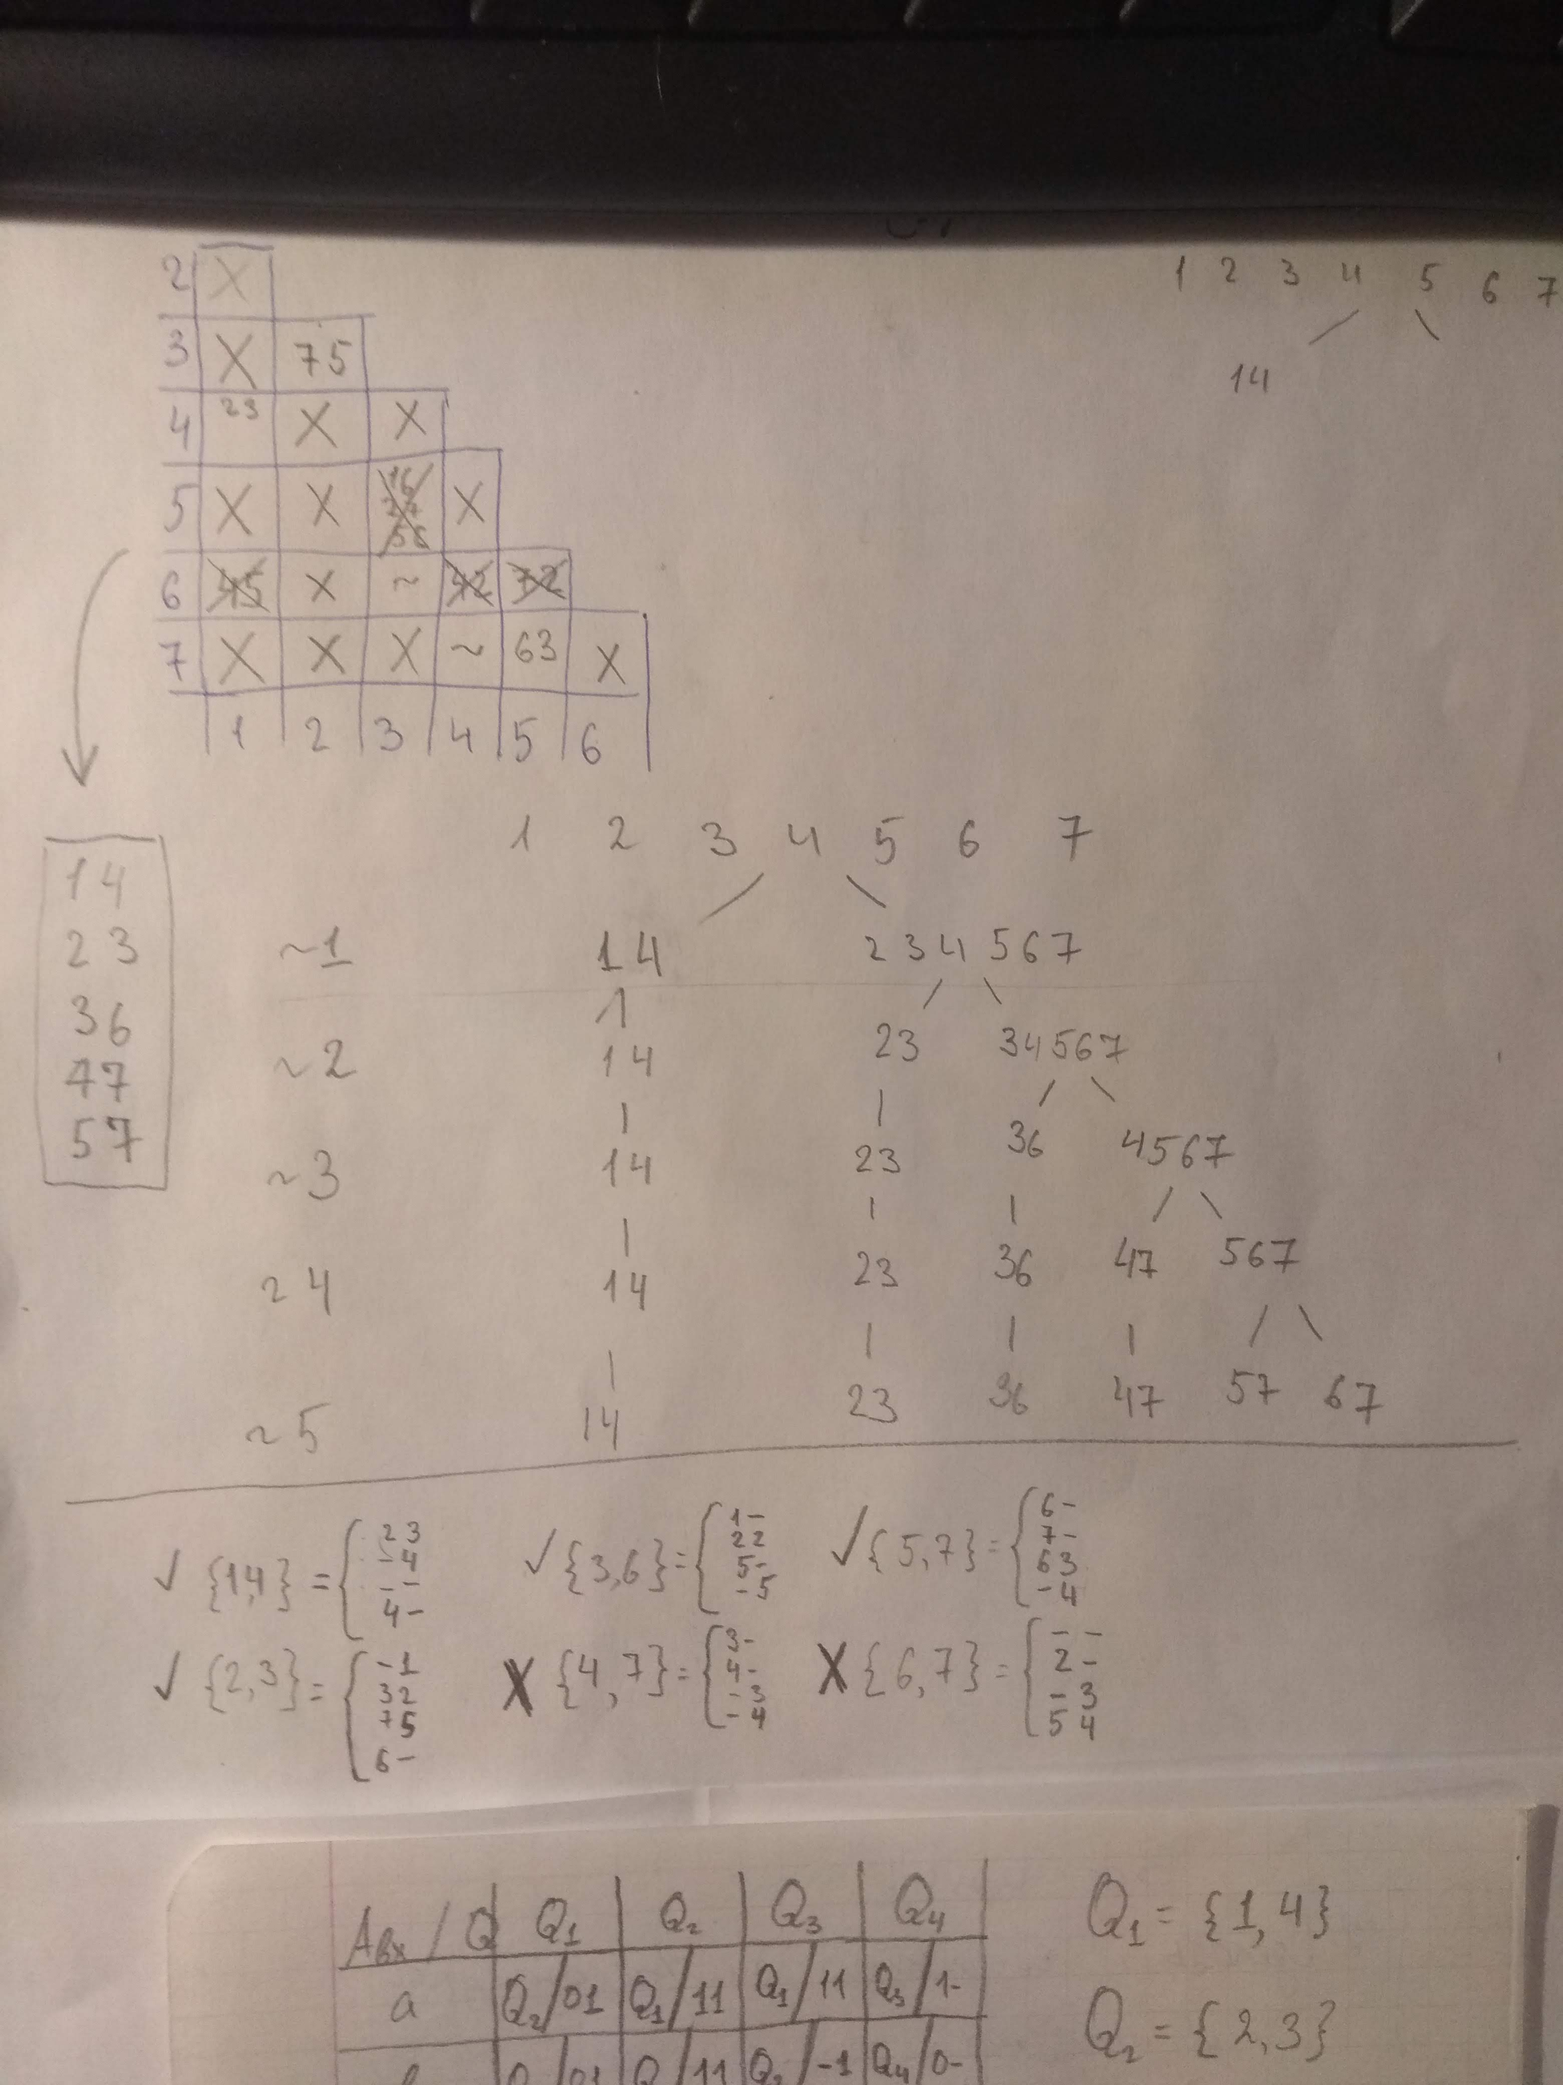

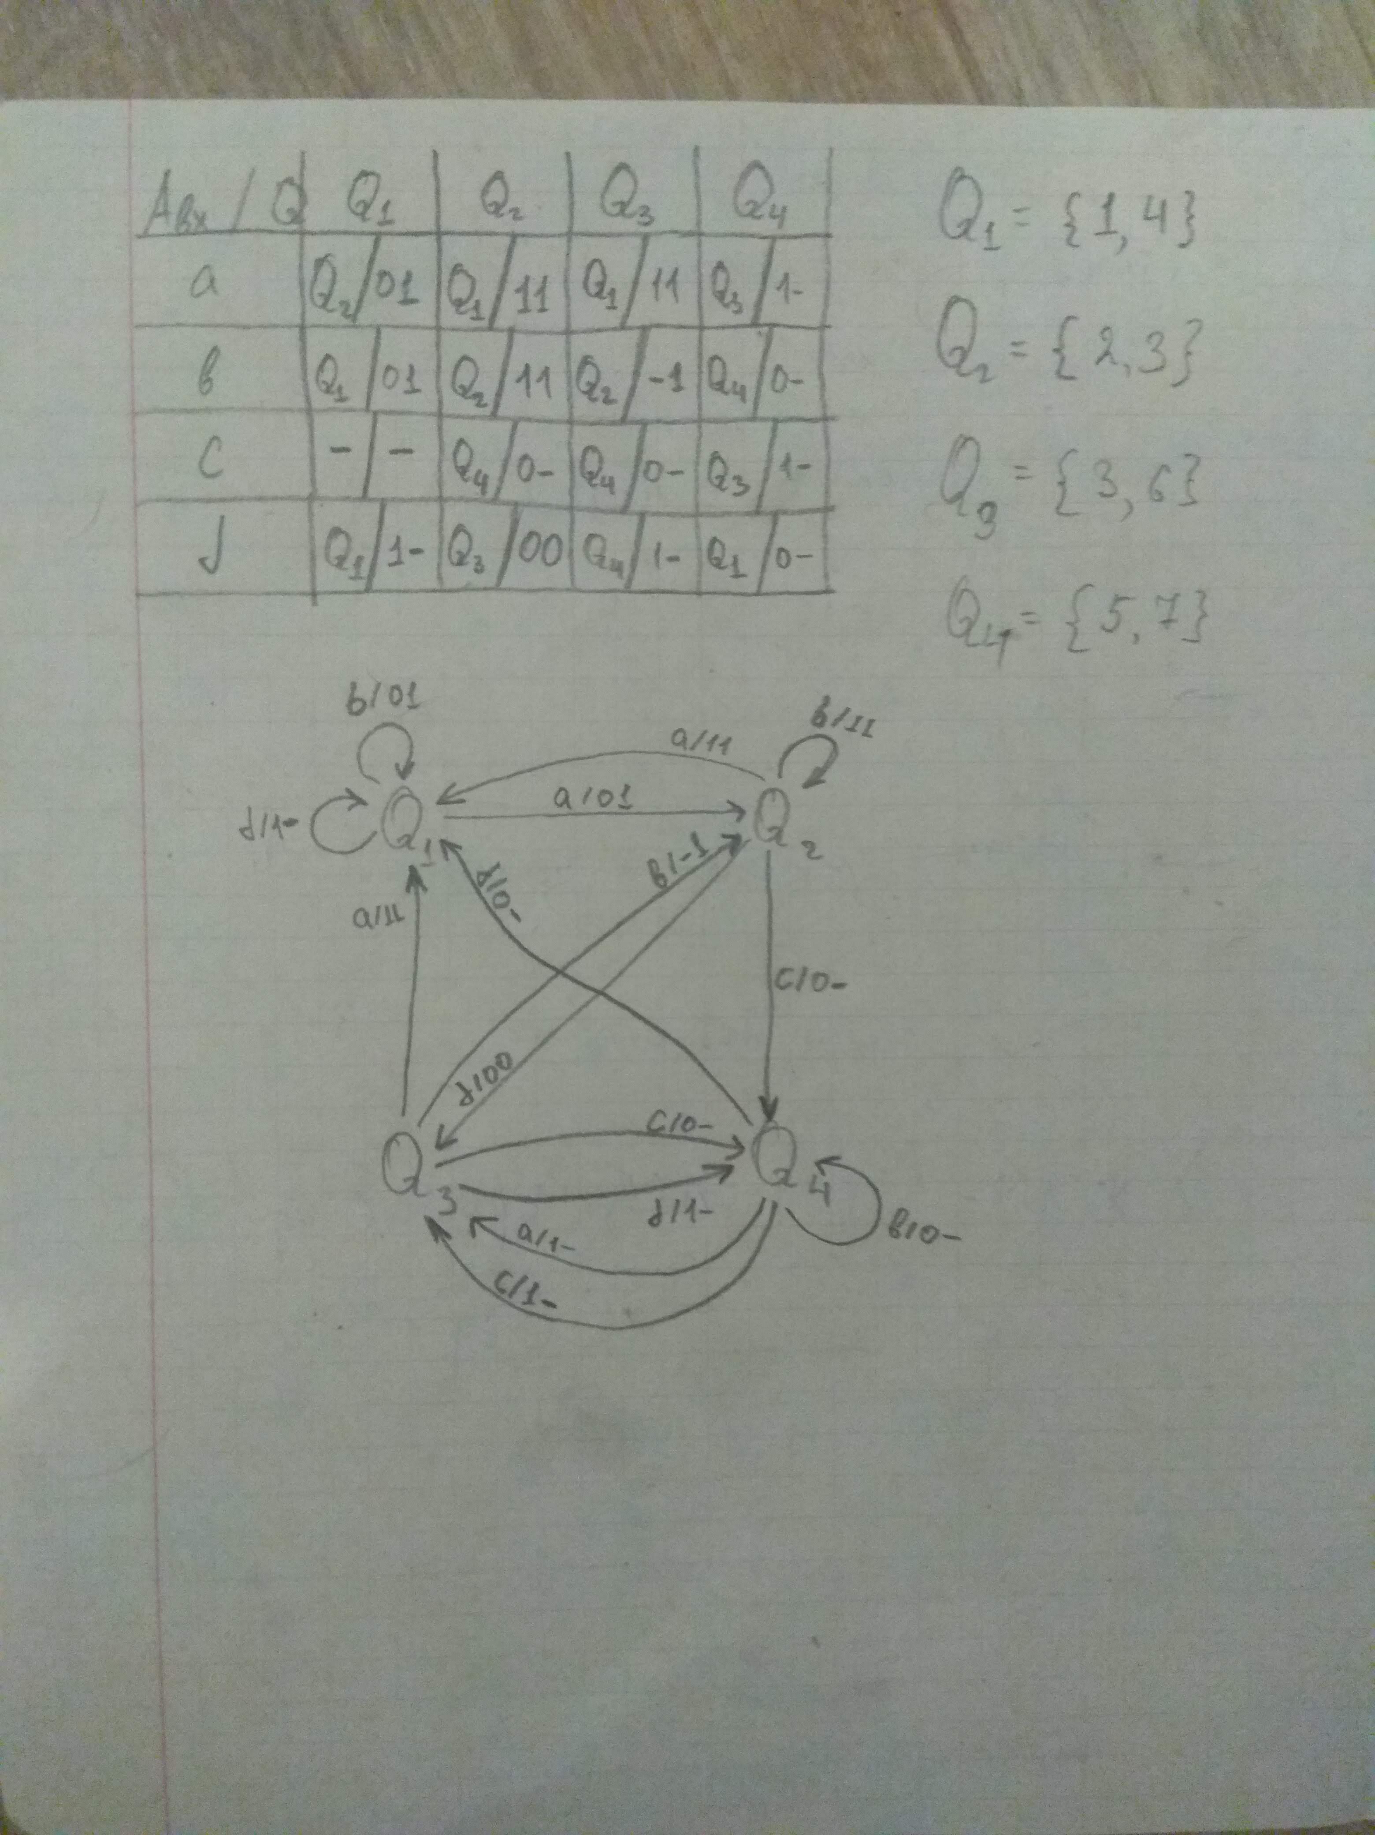

1. Автомат **Aвх ={a, b, c, d}, Q ={1, 2, 3, 4, 5, 6, 7}, Bвых={00, 01, 10, 11}**задан автоматной таблицей. Постройте диаграмму переходов/выходов минимизированного автомата.

